Activités physiques
« Sport à l’école »

Unité d’apprentissage
Volley-ball


PREAMBULE

Ce document est destiné à apporter une aide aux enseignants dans le cadre du dispositif « sport à l’école » mis en place en partenariat entre l’Éducation nationale et la Ville du Havre.

Il est présenté sous la forme d’une unité d’apprentissage correspondant à une période de pratique de 8 séances et comprenant :

- Une ou des situations globales pour entrer dans l’activité
- Une ou des situations de références pour évaluer
- Des situations organisées par objectifs pour apprendre et progresser.

Les enseignants concernés pourront ainsi intervenir en alternance avec l’éducateur sportif en charge de l’activité physique pratiquée par les élèves. Grâce à sa formation polyvalente, le maître de la classe possède les capacités de mettre en place les situations, d’observer les réponses des élèves, d’apporter les re-médiations nécessaires et de faire la liaison entre tous les apprentissages de l’école en proposant des activités pertinentes au regard du socle commun de connaissances, de compétences et de culture.

VOLLEY-BALL
CM2

Présentation de l’activité
- Définition
Le volley-ball est un sport collectif original qui fait s’affronter deux équipes qui ne sont pas en contact direct et dont le but est de faire tomber le ballon au sol, dans le terrain de l’équipe adverse.
Aspects fondamentaux :
La marque, une cible horizontale après le passage d’un obstacle vertical ;
Envoyer et renvoyer de volée un ballon, soutenir, contrer, servir, smasher, passer… relever les ballons ;
Contrôle limité (ne pas tenir ou porter le ballon) ;
Pas d’intervention physique sur l’autre mais placement en fonction de l’autre, lecture de la trajectoire de la balle, lecture de l’action du partenaire, de l’adversaire.

- Compétences spécifiques
Coopérer ou s’opposer individuellement ou collectivement : Coopérer avec ses partenaires pour affronter collectivement des adversaires, en respectant des règles, en assurant des rôles différents (attaquant, défenseur, arbitre).

Organisation
- Durée du cycle
Cycle de 8 séances.
- Conditions de pratique
Terrain adapté en fonction de l’effectif, des objectifs de l’apprentissage ballons légers en particulier pour les débutants (type smashy, promo-volley ou ballon évolutif)
Filets ou bandes plastiques, fil élastique. Hauteur : 1,60m à 1,80 (hauteur d’un joueur de taille moyenne, bras levé + 10 cm.

Unité d’apprentissage.

A la fin de l’unité d’apprentissage, l’élève sera capable d’envoyer et renvoyer le ballon en cours de jeu pour qu'il tombe dans l'espace de jeu adverse :
- Lire les différentes trajectoires possibles du ballon : se déplacer vers le ballon pour effectuer une frappe dans les meilleures conditions.
- Assurer sa frappe en fonction de la hauteur du filet : en utilisant la passe haute
- Découvrir des espaces proches et éloignés du filet.

Situation de référence

Situation de référence 1.
Le Premier contact est attrapé puis lancé ; le deuxième contact est frappé pour faire le point dans le terrain adverse en 1 contre 1 puis en 2 contre 2.

Situation de référence 2.
Le premier contact est frappé, le deuxième est attrapé puis lancé et le troisième est frappé pour faire le point dans le terrain adverse en 1 contre 1 et en 2 contre 2.

Situation de référence 3.
Tous les contacts sont frappés (plus de ballons attrapés) en 1 contre 1 et en 2 contre 2.

Capacités en lien avec les 3 situations de références.
L’enfant est capable de…..

Au niveau 1 | Au niveau 2 | Au niveau 3
- D’empêcher le ballon de tomber dans son camp en l’attrapant dans un territoire délimité  (S1 ; S2 ; S3)  - De lancer le ballon pour marquer un point  (S4)  - De se rapprocher du filet pour marquer un point  ( S5) (S6) | - D’empêcher le ballon de tomber dans son camp en l’attrapant dans un territoire délimité  (S1 ;S2 ; S3)  - De lancer le ballon dans une situation favorable pour le frapper  (S7)  - De frapper le ballon dans une zone favorable pour marquer le point  (S8) | - De défendre un territoire limité sans bloquer le ballon (donc en le frappant avec intention de construction d’attaque)  (S9)  - De venir en aide au partenaire en bloquant le ballon frappé par ce dernier avant qu’il ne touche le sol  S(10)  - De passer d’une position de défense à une position d’attaque  (S11)

Au niveau 4
- De lire de façon signifiante et rapide :
  - Les trajectoires de balle,
  - L’organisation partenaire/adversaire.
(S11)
- De maîtriser le contact bref.
(S12)
- D’anticiper des enchaînements de tâches.
(S13)

Unité d’apprentissage

Situations globales pour entrer dans l’activité | Situations de référence pour savoir où on en est | Situations organisées par objectifs, groupes de besoin, ateliers pour progresser et apprendre | Situation de référence pour évaluer les progrès
- Balles brûlantes  - Ballons bloqués | 1  2  3 | Niveau 1 :  - Les pêcheurs (S1)  - Ballon redoute (S2)  - Gardien château (S3)  - Ballon au fond (S4)  Niveau 2  - Défendre du sol (S5)  - Relais à 2 (S6)  - Jeu de l’île (S7)  - L’île déserte (S8)  Niveau 3  - Défendre son île (S9)  - Balle qui vole (S10)  - Jeu 1/1 ; 2 /2 (S11)  Niveau 4  - Les frappes (S12)  - Le loup dans la bergerie (S13) | 1  2  3
Groupes hétérogènes, par affinité | Groupes homogènes par l’enseignant avec les élèves | Groupes à partir de l’évaluation par l’enseignant | Groupes par l’enseignant

LES NIVEAUX DE JEU

Les niveaux de jeu sont définis par rapport au comportement dans le jeu, au contrôle du ballon
A l’espace.

 | Niveau 1 | Niveau 2 | Niveau 3
Comportement dans le jeu | L’enfant prend conscience du but du jeu mais ne tient pas compte des partenaires - adversaires– environnement. | Le but du jeu est plus souvent atteint mais sans réelle coopération. | Prise en compte du partenaire et de l’adversaire dans le projet tactique  Adaptation de la réponse motrice à la situation de jeu.
Contrôle du ballon | L’enfant est capable de frapper le ballon essentiellement dans des situations d’envoi.  Il renvoie brusquement sans intention directionnelle. | L’enfant est capable de relever le ballon vers le haut et l’avant dans son camp.  Il est capable d’envoyer et de renvoyer le ballon mais le plus souvent sans précision ni intention tactique. | L’enfant est capable d’envoyer et de renvoyer le ballon de façon régulière.  L’enfant est capable d’orienter ses renvois avec précision vers l’avant ou sur le coté.
Espace | L’enfant est très statique, il reste figé.  Peu ou pas d’initiative individuelle. | L’enfant se déplace quand le ballon tombe près de lui.  Il essaie de se placer par rapport à la trajectoire du ballon. | L’enfant se déplace dans un couloir d’avant en arrière ou latéral.  Il est capable d’adapter son déplacement à la trajectoire du ballon.

Entrée dans l’activité : Balles brûlantes

Objectif :
- Faire entrer tous les élèves dans l’activité.
- Envoyer et renvoyer vite le ballon dans le camp adverse.
- S’organiser pour occuper l’espace.

Dispositif
- 2 équipes de 4 à 6 joueurs.
- Autant de ballons que de joueurs par équipe.
- Espace de jeu : espace séparé par un filet..
- Temps limité : environ 1’30 ‘’. Prévoir plusieurs parties.

Consignes
- Les ballons étant « brûlants » on ne peut pas les garder dans les mains.
- Il faut les envoyer dans le camp adverse.
- Au signal de fin, on s’arrête de lancer ou frapper la balle.

Règles
- Ballons lancés ou frappés par-dessus le filet.

Variations
- Frapper le ballon avec une ou deux mains au lieu de le lancer.
- Les ballons qui sortent directement sont mis en jeu.
- Ceux qui sortent après rebond dans le terrain sont éliminés.

Critère de réussite
- L’équipe qui a le moins de ballons dans son camp a gagné.

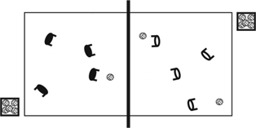

Entrée dans l’activité : Ballons bloqués

Objectifs
- Faire entrer tous les enfants dans l’activité.
- Envoyer le ballon dans le camp adverse pour marquer.
- Défendre son camp.

Dispositif.
- Équipes : 1 contre 1 ; 2 contre 2.
- Réserve de 5 ballons pour une équipe.
- 1 seul ballon en jeu.
- Jeu en deux manches / Changement de terrain.
- Filet.
- Auto arbitrage.

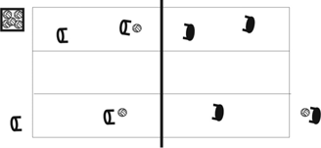

But
- Marquer : Faire tomber le ballon dans le camp adverse.
- Empêcher de marquer : récupérer le ballon avant qu’il ne tombe.

Consignes
- Chaque joueur envoie 3 ballons dans le terrain adverse de derrière une ligne dont l’éloignement est variable et fonction des possibilités de l’enfant : en 1 contre 1, le joueur lance pour lui-même vers le filet puis éventuellement rebloque et relance pour le franchissement du filet ; en 2 contre 2, le joueur lance sur le partenaire qui bloque et lance vers l’espace adverse.
- Le Ballon est Bloqué Lancé
- Le Ballon étant « brûlant »on ne peut pas le garder dans les mains
- Tout ballon envoyé directement en dehors des limites du terrain par l’adversaire ou tombé ne pourra plus être joué et comptera pour l’équipe qui l’aura lancé
- On comptabilise les points en cours de partie.

Variations
- Bloquer / Frapper le ballon pour franchissement du filet.

Critères de réussite
- A la fin du temps défini, l’équipe ayant le plus de points a gagné.

Situation de référence : situation 1

Objectifs
- Situer l’élève dans l’activité,
- Évaluer son niveau de compétence, seul et en relation avec un partenaire,
- Repérer les problèmes que lui pose l’activité.

Dispositif
- 1 contre 1.
- 2 contre 2.
- Terrain de 3m sur 10m.

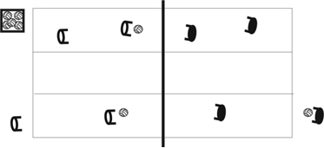
But
- Marquer à 1 puis à 2 joueurs le plus de points possibles.

Consignes
- Chaque joueur envoie 3 ballons dans le terrain adverse de derrière une ligne dont l’éloignement est variable et fonction des possibilités de l’enfant : en 1 contre 1 le joueur lance pour lui-même vers le filet puis frappe pour le franchissement du filet, en 2 contre 2, le joueur lance pour la frappe directe du partenaire (2 contacts) vers l’espace adverse ou pour le blocage lancer et la frappe au troisième contact.
- Le ballon est Bloqué, Lancé, Frappé.

Critères de réussite
- L’équipe qui marque le plus de points a gagné.

Situation de référence : situation 2

Objectifs
- Situer l’élève dans l’activité,
- Évaluer son niveau,
- Repérer les problèmes que lui pose l’activité.

Dispositif
- 1 contre.
- 2 contre 2.
- Terrain de 3m sur 10 m ou 4,50m sur 9m ou 6m sur 12m.

But
- Marquer à 1 puis 2 joueurs le plus de points possibles.

Consignes
- Chaque joueur envoie 3 ballons dans le terrain adverse de derrière une ligne dont l’éloignement est variable et fonction des possibilités de l’enfant : en 1 contre 1 le joueur frappe pour lui-même vers le filet puis lance et refrappe pour le franchissement du filet ; en 2 contre 2 le joueur frappe pour le partenaire qui bloque et lance pour la frappe vers l’espace averse.
- Le ballon est Frappé, Bloqué Lancé Frappé.

Critères de réussite
- L’équipe qui marque le plus de points a gagné.

Situation de référence : situation 3

Objectifs
- Situer l’élève dans l’activité,
- Évaluer son niveau,
- Repérer les problèmes que lui pose l’activité.

Dispositif
- 1 contre.
- 2 contre 2.
- Terrain de 3m sur 10 m ou 4,50m sur 9m ou 6m sur 12m.

But
- Marquer à 1 puis 2 joueurs le plus de points possibles.

Consignes
- Chaque joueur envoie 3 ballons dans le terrain adverse de derrière une ligne dont l’éloignement est variable et fonction des possibilités de l’enfant : en 1 contre 1 le joueur frappe pour lui-même vers le filet puis éventuellement refrappe pour le franchissement du filet ; en 2 contre 2 le joueur frappe pour le partenaire qui frappe directement vers l’espace adverse ou pour le joueur qui a engagé, qui frappe pour le franchissement du filet.
- Tous les ballons sont frappés.

Critères de réussite
- L’équipe qui marque le plus de points a gagné.

S1. Les pêcheurs

Objectifs.
- Orienter son lancé,
- Percevoir l’espace : repérer les espaces libres,
- Anticiper : lecture des trajectoires.

Dispositif.
- Terrain partagé en 2 dans le sens de la longueur pour 2 ateliers. Un joueur avec un cerceau qui défend un espace déterminé, les autres un ballon chacun lancent puis récupèrent leur ballon.

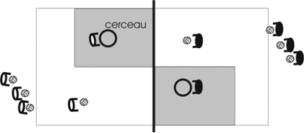

But
- Lancer par-dessus le filet en coopération avec le partenaire qui doit déplacer son cerceau afin que le ballon tombe dedans.

Consignes.
- Les attaquants se succèdent rapidement pour lancer vers le partenaire tenant le cerceau.
- Le défenseur se déplace pour glisser le cerceau sous le ballon lancé avant qu’il touche le sol.

Variations.
- Lancer ou frapper.
- Le même joueur défend avec le cerceau plusieurs fois de suite.
- 2 joueurs se succèdent alternativement dans la défense du sol et la récupération de ballon.
- L’attaquant et le défenseur deviennent adversaires, le défenseur doit empêcher le ballon de tomber par terre dans son espace de jeu en dehors du cerceau.
- Placer le cerceau par terre avant le rebond et se saisir de la balle juste après ce rebond dans le cerceau.
- Zone cible plus ou moins élargie.
- Lancé préalable du joueur de derrière la ligne de fond pour frapper vers la cible.

Cirières de réussite.
- L’équipe qui marque le plus de points a gagné. Un point par ballon dans le cerceau, un point pour l’attaquant si le ballon tombe dans la zone de défense sans passer par le cerceau, un point pour le défenseur si le ballon passe par le cerceau, un point supplémentaire pour la saisie du ballon avant le 2ème rebond.
- Nombre de ballons attaqués dans les cibles, nombre de ballons défendus.

S2 : Ballon redoute

Objectifs
- Attaquer ou défendre une cible.

Dispositif
- Deux équipes de 3 ou 4 joueurs, 1 ballon par joueur attaquant.
- Le terrain est figuré par deux carrés : un carré de défense (représenté par le terrain de volley), autour d’un autre carré cible (une grande caisse).

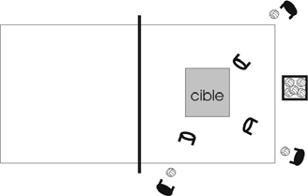
Consignes
- Aux attaquants : envoyer le plus de ballons possible à l’intérieur du carré central (ou de la caisse) en évitant l’interception.
- Aux défenseurs : détourner le ballon avant qu’il ne touche le sol de la cible (ou tombe dans la caisse) et le redonner aux attaquants.

Variations
- Pour les attaquants :
  - Lancer ou frapper.
  - Lancer ou frapper de derrière le filet.

- Pour les défenseurs :

  - Bloquer ou frapper pour dévier.
  - Frapper puis bloquer le ballon avant sa chute au sol.

- Faire varier les dimensions du terrain.

Critères de réussite
- L’équipe gagnante est celle qui a marqué le plus de points après inversion des rôles dans un temps donné. Un point par ballon dans la caisse.

S3 : Gardien Château

Objectifs
- Défendre sa cible,
- Attaquer la cible adverse.

Dispositif
- 4 joueurs.
- Terrain de 4 m sur 8m.
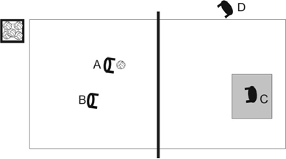
- Réserve de 5 ballons.

But
- Défendre sa cible,
- Envoyer le ballon dans la cible adverse.

Consignes
- Les attaquants lancent les ballons en visant le château.
- Le défenseur empêche le ballon de tomber dans la cible en le frappant.
- Un joueur récupère les ballons.

Variations
- Un joueur lance le ballon dans son camp. L’attaquant le frappe en visant le château.
- Modifier la hauteur de filet.

Critères de réussite
- Compter le nombre de points marqués sur 5 ballons envoyés. Un ballon qui atteint la cible rapporte 1 point au joueur qui l’a envoyé.

S4 : Ballon au fond

Objectifs
- S’organiser pour attaquer la cible adverse et défendre le sien.

Dispositif
- 2 équipes de 5 à 6 joueurs,
- 3 ballons par équipe, un filet qui sépare les 2 camps, hauteur du filet, la taille d’un élève bras levé + 10 cm terrain de 4m sur 4m.
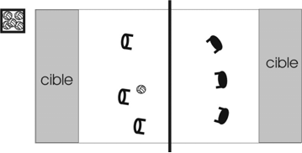

But
- Atteindre la cible au fond du terrain.

Consignes
- Lancer les ballons par-dessus le filet afin qu’ils touchent le sol du terrain adverse en dépassant la ligne de fond du terrain.

Variations
- Lancer ou frapper ou lancer pour la frappe d’un partenaire.
- Varier les dimensions du terrain.

Critères de réussite
- L’équipe gagnante est celle qui a réussi à faire franchir la ligne de fond au plus grand nombre de ballons.

S5 : Défense du sol

Objectifs
- Défendre le sol et soutenir l’action du partenaire.
- Se rapprocher du filet en maîtrisant la balle.

Dispositif
- 2 équipes de 2 joueurs.
- Terrain de 3m sur 8m.
- REGLE D’OR : On ne doit pas garder le ballon plus d’une seconde dans les mains.

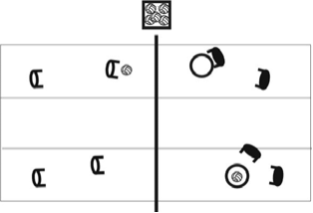

But
- Empêcher l’éloignement du filet pour reconstruire et attaquer le terrain adverse.
- Protéger le sol avec un cerceau.

Consignes
Deux équipes s’affrontent :
- Les attaquants se rapprochent du filet en maîtrisant la balle, se déplacer en jonglant, et lancent la balle de l’autre coté du filet.
- Les défenseurs, le joueur avec le cerceau doit le poser sur le sol avant le rebond et dans la zone du rebond, le joueur sans le cerceau doit renvoyer le ballon de l’autre coté du filet.

Variables
Les attaquants
- Construction d’échanges entre partenaire pour se rapprocher du filet, plusieurs contacts de balle autorisés.
- Échanges entre partenaires pour se rapprocher du filet un contact seulement.
Les défenseurs.
- Le même joueur défend avec le cerceau plusieurs fois de suite.
- Les deux joueurs se succèdent alternativement dans la récupération du cerceau donc dans la défense du sol.
- Les défenseurs construisent un renvoi avec plusieurs échanges.

Critères de réussite
- L’équipe dont le rebond du ballon sur le sol ne s’effectue pas dans le cerceau déposé au sol a perdu l’échange.
- L’équipe qui défend en renvoyant le ballon a gagné l’échange.

S6 : Relais à 2

Objectifs
- Envoyer et renvoyer le ballon dans le camp adverse en coopération.

Dispositif
- 2 équipes de 2 joueurs sur le même terrain partagé en 2 dans le sens de la longueur.
- Les joueurs se répartissent de part et d’autre du filet.
- Le ballon est lancé vers le filet dans son propre camp par le joueur A, le joueur B s’avance et frappe le ballon pour lui faire franchir le filet.
- REGLE D’OR : On ne doit pas garder le ballon plus d’une seconde dans les mains.

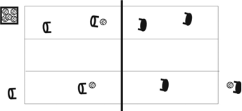

But
- Faire progresser le ballon dans son camp de façon à ce que le partenaire puisse lui faire franchir le filet.

Consignes
- Le joueur A lance le ballon devant lui dans son camp, le joueur B s’avance et frappe le ballon pour lui faire franchir le filet.

Variables
- Le joueur A frappe le ballon dans son camp pour B qui frappe pour faire franchir le filet.
- Un rebond au sol après la frappe dois s’effectuer à l’intérieur de la cible.

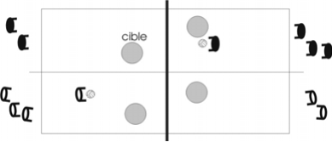

Critères de réussite
- L’équipe gagnante a réalisé le plus de points dans un temps donné.
- 1 point par ballon franchissant le filet.
- Un autre point pour chaque ballon tombant dans la cible.

S7 : Jeu de l’île

Objectifs
- Attaquer le territoire adverse.
- Aborder la relation joueur/partenaire.

Dispositif
- Équipe de 3 joueurs.
- 3 ballons par équipe.
- Terrain de 4m sur 8m.
- Filet.
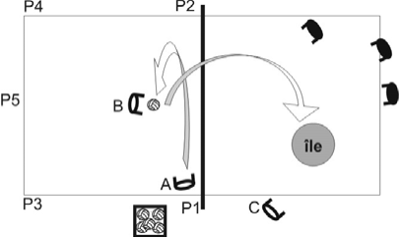

But
- Envoyer le ballon par-dessus le filet, dans la cible.

Consignes
- Le joueur A lance le ballon au joueur B qui en le frappant doit essayer d’atteindre l’île située de l’autre coté du filet.
- Le jouer C arbitre et compte les points.

Variations
- Varier la position du lanceur :
-Dans le camp : P1, P2, P3 ; P4, P5.
- Derrière le filet dans le camp adverse.
- Varier la position et la surface de l’île.

Critères de réussite
- Sur 10 ballons envoyés par un joueur, compter le nombre de ballons qui tombent dans la cible.

S8 : L’île déserte

Objectifs
- S’entraider, attaquer, défendre, communiquer.

Dispositif
- 2 équipes de 3 joueurs.
- Terrain de 4m sur 8m avec 3 zones déterminées (îles) dans chaque camp.
- Réserve de ballons.
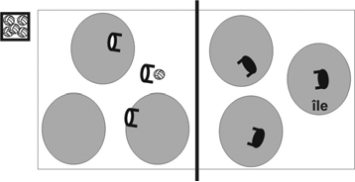

But
- S’organiser pour empêcher le ballon d’atteindre une des îles de son camp.
- Attaquer les îles adverses.

Consignes
- A tour de rôle, chaque équipe sert un ballon dans le camp adverse.
- Chaque équipe défend ses îles en frappant le ballon et attaque les îles de l’autre équipe.

Variations
- Varier l’emplacement, la taille des îles
- Ajouter un joueur supplémentaire, enlever un joueur pour créer un déséquilibre entre le nombre d’îles et le nombre de défenseurs.

Critères de réussite
- L’équipe qui a marqué le plus de points en 5 mn a gagné.

S9 : Défendre son île

Objectifs
- S’organiser pour occuper l’espace,
- S’entraider,
- Attaquer,
- Défendre,
- Communiquer,
- Apprécier les trajectoires
- Apprendre à lire les actions sur le ballon.

Dispositif
- Équipes de 3 joueurs.
- Terrain de 4m sur 10m avec une zone déterminée.
- Réserve de ballons.

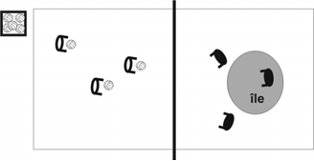

But
- Pour les attaquants : viser l’île.
- Pour les défenseurs : s’organiser pour empêcher le ballon d’atteindre l’île.

Consignes
- Attaquants, envoyer le ballon dans le camp adverse en le frappant et en visant l’île adverse.
- Défenseurs, défendre son île.

Variations
- Défendre son île et renvoyer le ballon de l’autre coté du filet.
- Modifier la taille de l’île.
- Droit à un rebond en dehors de l’île.
- Représenter une île dans chaque camp pour évoluer dans le changement de rôle en passant rapidement d’attaquant à défenseur et inversement.

Critères de réussite
- Sur 10 ballons envoyés compter le nombre de ballon touchant l’île.

S10 : La balle qui vole

Objectifs
- Coopérer pour maintenir le ballon en l’air.
- Envoyer et renvoyer le ballon.
- Se répartir dans l’espace de jeu.
- Communiquer.
- Découvrir un répertoire de savoir-faire.
- Mettre en place des règles minimales pour jouer.

Dispositif
- Des équipes de 2 ou 3 joueurs.
- 1 ballon par équipe.

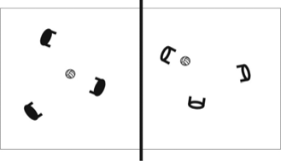
But
- Maintenir le ballon en l’air en le frappant.
- Défendre son sol en frappant la balle.

Consignes
- Frapper le ballon pour le faire voler le plus longtemps possible dans son espace.
- L’équipe qui garde le plus longtemps le ballon en l’air a gagné.

Variation
- Possibilité de bloquer au dessus du front et de relancer aussitôt en frappant.
- Possibilité de deux contacts consécutifs pour le même joueur.
- Un ballon pour chacun, successions de frappes de balle, découvertes des différentes contacts possibles, prise de balle haute, prise de balle basse, surface de contact.
- Consignes de 3 contacts successifs pour le même joueur puis relais sans interruption pour le joueur suivant.
- Un ballon pour chacun, succession de frappes de balle, sur un parcours déterminé d’un point à un autre (lignes, plots, filet, obstacles…).
- Un ballon pour 3 ou 4 joueurs, au départ de l’action un joueur lance le ballon vers le haut et vers une zone non occupée par les partenaires qui doivent sauver et faire voler la balle (passage d’une situation d’opposition et d’occupation rationnelle de l’espace à immédiatement une situation d’entraide et de coopération).
- Un ballon pour 2 équipes, envoyer, renvoyer le ballon en défendant son camp, avec éventuellement un minimum de deux frappes (non consécutives par le même joueur)ou un maximum de 3 passes pour renvoyer le ballon vers l’adversaire.

Critères de réussite
- L’équipe ou le joueur qui marque le plus de point a gagné.
- Pour la dernière situation, l’équipe qui totalise le plus de contacts avant de renvoyer gagne 1 point, l’équipe qui gagne l’échange marque 1 point.
S11 : Jeu 1 contre 1 ; 2 contre 2

Objectifs
Passer d’une position de défense à une position d’attaque :
- Comprendre l’objectif du jeu,
- S’organiser pour attaquer, s’organiser pour défendre,
- Reconstruire

Dispositif
- Des équipes de 1 joueur puis de 2 joueurs dans la progression de la situation.
- Terrain de 3 m sur 9m.
- Filet.
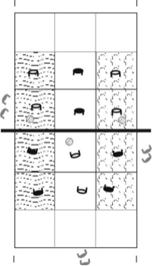

Consignes
- Il est interdit de faire plus de 2 passes (3 contacts avec la balle).
- Pour engager le joueur (serveur) effectue 3 lancers depuis la ligne de fond vers un partenaire. Les joueurs engagent à tour de rôle.
- Alterner : 3 services par une équipe, les 3 autres par l’autre équipe.
- Les défenseurs empêchent le ballon de tomber dans leur terrain en le bloquant et en le relançant et attaquent à leur tour le camp adverse.
- Règle : on ne doit pas garder le ballon plus d’une seconde dans les mains.

Progression
1 contre 1 :
- bloquer, lancer, le déplacement (en jonglage lancer/bloquer) est autorisé.
- Seulement le déplacement sur 1 pas est autorisé avec le ballon, le blocage du ballon doit être très bref.
- Déplacement en jonglage sans blocage, autorisé pour s’approcher du filet.

2 contre 2 :
- Avec les mêmes contraintes qu’en 1 contre 1 sur le déplacement et le temps de blocage du ballon.
- Le blocage du ballon venant de l’adversaire n’est plus autorisé, nécessité d’un soutien du partenaire qui peut lui, bloquer la balle ; variante : 2 contacts au moins par équipe, puis trois contacts obligatoire avant de renvoyer le ballon
- Le blocage du ballon venant de l’adversaire est à nouveau autorisé mais le ballon envoyé chez l’adversaire doit être frappé ; variante 2 contacts par équipe, puis 3 contacts par équipe.
- Le ballon venant de l’adversaire et le ballon envoyé chez l’adversaire doivent être frappés ; le deuxième contact du joueur relais peut être bloqué puis lancé rapidement ou bloqué puis frappé rapidement.
- Tous les ballons sont frappés.

Les joueurs construisent leur jeu en utilisant bien les différentes règles et leurs avantages en fonction de la tâche ; la situation est inconfortable, ils choisissent de bloquer pour relancer, la situation est favorable, ils jouent vite en frappant

Critères de réussite
- L’équipe qui a marqué le plus de points en un temps donné.
- L’équipe marque un point lorsque :
  - Le ballon ne peut être renvoyé par l’équipe en moins de 3 contacts ;
  - Le ballon renvoyé sort directement des limites du terrain.

S12 : Les frappes

Objectifs
- Maîtrise du contact bref.

Dispositif

- 1 ballon par élève qui le lance haut.
- Le ballon est contrôlé au dessus du front à 2 mains doigts ouverts.
- Le ballon est contrôlé en contact bas au niveau de la ceinture.

But
- Faire le plus possible de contacts soit haut soit bas sans que le ballon tombe par terre.

Consignes
- L’enfant alterne lancé haut et contact bref maîtrisé, rebond sur les doigts (passe haute) ou sur les avant bras (manchette), suivi d’un blocage pour effectuer un nouveau lancé.
- Bien dissocier la hauteur importante du lancer et la très faible amplitude du rebond.

Variations
Après le lancé haut, en contact au dessus du front la balle est bloquée, immédiatement lancée en poussant sur les jambes et les bras, le contact est de plus en plus bref pour allé jusqu’au rebond.
- Le ballon est lancé devant, derrière, latéralement pour induire un déplacement avant le contact bref. Déplacement, arrêt équilibré, contact.
- Une cible est placée sur un mur à la hauteur de la tête de l’enfant, le ballon doit être renvoyé sur la cible.
- Un enfant les mains au dessus de la tête, placé près du filet sert de cible.
- Un cerceau à terre posé de l’autre coté du filet sert de cible.
- C’est le partenaire qui lance la balle.

Critères de réussite
- Le ballon ne tombe pas par terre.
- Le ballon atteint la cible.

S13 : Le loup dans la bergerie

Objectifs
- Lecture des trajectoires de balle,
- Soutien,
- Entraide,
- Explorer l’espace,
- Anticiper.

Dispositif
- 2 équipes de 2 joueurs s’affrontent séparées par le filet.
- 2 autres équipes en attente.
- Un joueur de l’équipe en attente ballon en main entre sur l’espace proche et le lance vers le haut et vers une zone vulnérable de cet espace (le ballon ne franchit pas le filet).
- L’équipe concernée reconstruit en 2 contacts pour envoyer dans le terrain adverse, le lanceur récupère la balle, même exercice dans l’espace adverse.

But
- S’organiser à 2 dans l’espace et par rapport au lanceur.
- Lire l’action du lanceur.
- Se déplacer vite en communiquant, défendre et relancer vers le filet.

Consignes
- Le lanceur entre n’importe où sur le terrain, lance de bas en haut et sort vite de l’espace de jeu pour ne pas gêner les joueurs en défense.
- Le lancer effectué dans le même camp compte pour 1 contact, la construction s’effectue ensuite en 2 contacts maximum.

Variations
- Le premier contact est bloqué lancé, le deuxième frappé en direction de l’adversaire.
- Les deux contacts sont frappés.

Critères de réussite
- Le lanceur recherche les zones vulnérables.
- Les joueurs s’organisent autour du lanceur, communiquent.
- Le défenseur relance vers le filet dans l’espace avant du partenaire replacé.

D’après les travaux de H. de Vathaire CTR volley Ball Aquitaine et des conseillers pédagogiques 40

